Дані, необхідні для вирішення завдання будуть отримані з двох API: Apixu і Dark Sky API. Обидва API повертають дані про погоду на даний момент, погоду погодинно протягом доби та підсумок погоди за день. Нас цікавлять дані про погоду на весь день, а саме максимальна та мінімальна температура, імовірність опадів та загальний підсумок. Абстрактний тип даних у якому ми зберігатимемо дані – асоціативний масив. Асоціативний масив (або словник, хеш) — абстрактний тип даних (інтерфейс до сховища даних), що дозволяє зберігати дані у вигляді набору пар ключ — значення та доступом до значень за їх ключем.

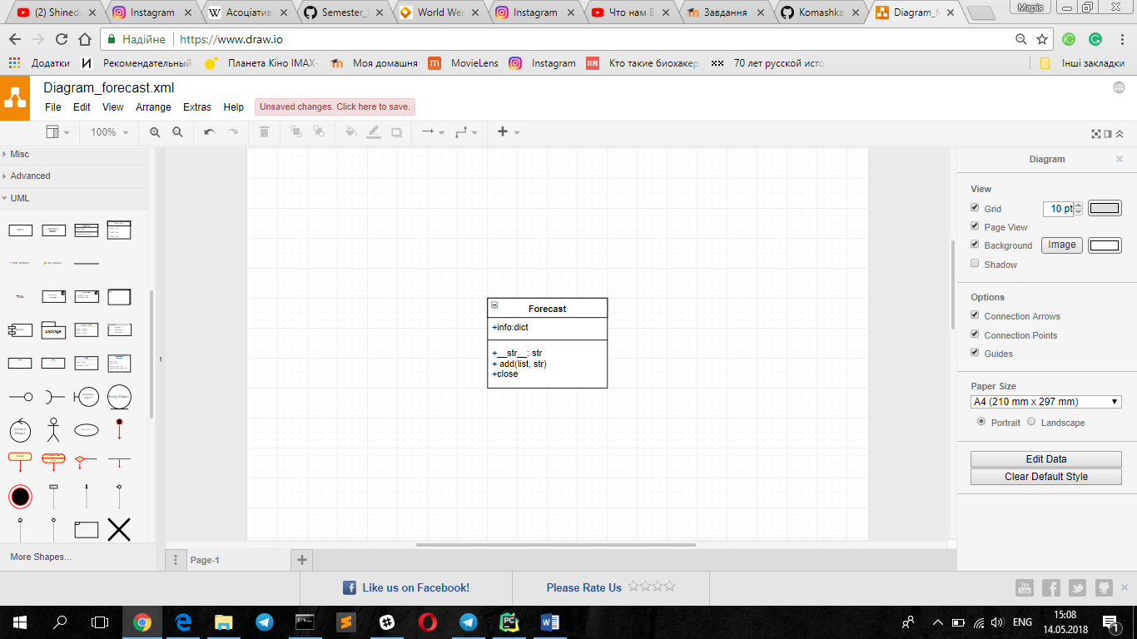

Метод add класу Forecast приймає словник у форматі json, шлях до необхідних даних у форматі списку та рядок-ключ, під яким дані будуть збережені у словнику.

Метод close використовується для усереднення всіх раніше записаних даних(може бути використаний лише з цифровими даними)